ЗАДАНИЯ
теоретического тура муниципального этапа Всероссийской
олимпиады школьников по биологии. 2019-2020 уч.год.
7 класс

Дорогие ребята!
Поздравляем вас с участием в муниципальном этапе Всероссийской олимпиады школьников по биологии! Желаем успеха в выполнении заданий!

Рекомендуемое время выполнения заданий -120 мин.

Максимальное количество баллов – 32,5

Часть I. Вам предлагаются тестовые задания, требующие выбора только одного правильного ответа из четырех возможных. Максимальное количество баллов, которое можно набрать – 15 (по 1 баллу за каждое тестовое задание). Индекс ответа, который вы считаете наиболее полным и правильным укажите в матрице ответов.

- Одну из нижеперечисленных водорослей называют морским салатом:
а) ульва;
б) ламинария;
в) родимения;
г) порфира.

- Таллом улотрикса:
а) монадный;
б) амебоидный;
в) нитчатый;
г) разнонитчатый.

- К листоватым лишайникам относится:
а) кладония;
б) ксантория;
в) эверния;
г) уснея.

- К однодольным растениям относятся представители семейства:
а) пасленовые;
б) крестоцветные;
в) осоковые;
г) розоцветные.

- Растение с супротивно расположенными листьями:
а) пшеница;
б) укроп;
в) горчица;
г) мята.

- Гриб, не образующий симбиоз с корнями деревьев:
а) вешенка;
б) белый гриб;
в) трюфель;
г) рыжик.

- У барбариса обыкновенного лист видоизменен в:
а) усик;
б) колючку;
в) сочную чешую;
г) ловчий аппарат.

- Выберите растение, лист которого пальчатосложный:
а) клен остролистный;
б) дуб черешчатый;
в) каштан конский;
г) крыжовник обыкновенный.

- Без участия какого промежуточного хозяина не сможет произойти заражение человека паразитическим плоским червем – лентецом широким?
а) лентец широкий, это паразит, развивающийся без промежуточных хозяев, заражение человека происходит при попадании яиц лентеца в пищеварительный тракт при недостаточной чистоте рук;
б) брюхоногий моллюск малый прудовик;
в) корова;
г) пресноводный рачок циклоп.

- Какую функцию выполняет органоид инфузории-туфельки, обозначенный на иллюстрации цифрой 4?
а) Переваривание захваченных пищевых частиц;  б) Выведение из клетки непереваренных остатков пищи;  в) Выравнивание осмотического давления;  г) Дыхание. | 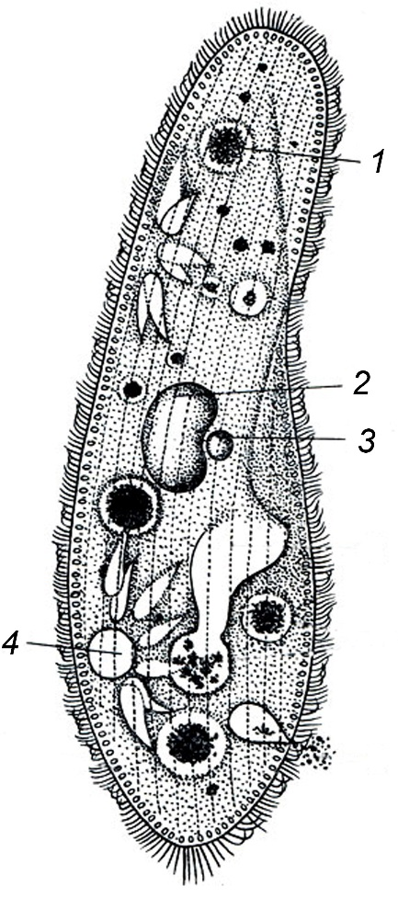

- Какая кровь находится в желудочке сердца жабы?
а) только артериальная;
б) на вдохе артериальная, на выдохе венозная;
в) ½ венозной, ½ артериальной;
г) только венозная.

- Какую функцию выполняют антеннальные железы у речного рака?
а) дыхание;
б) выведение из организма вредных продуктов метаболизма;
в) обоняние;
г) выделение слизи для смазывания антенн.

- Какую функцию выполняет тифлозоль у дождевого червя?
а) кожное дыхание;
б) выделение продуктов метаболизма;
в) увеличение всасывающей поверхности кишечника;
г) увеличение секреторной поверхности кожи.

- Какое животное из перечисленных ниже вырабатывает токсины, опасные для человека?
а) утконос;
б) ехидна;
в) муха цеце;
г) паутинный клещ.

- Каким образом происходит питание и дыхание зародыша млекопитающих?
а) питание – запасами желтка, дыхание – через плаценту;
б) питание и дыхание через плаценту;
в) питание – через плаценту, дыхание – всей поверхностью тела;
г) питание – через кишечник, богатый капиллярами, дыхание –жабрами (на ранних этапах развития), позднее через плаценту.

Часть II. Вам предлагаются тестовые задания с одним вариантом ответа из четырех возможных, но требующих предварительного множественного выбора. Максимальное количество баллов, которое можно набрать – 10 (по 2 балла за каждое тестовое задание). Индекс ответа, который вы считаете наиболее полным и правильным, укажите в матрице ответов.

1. Грибы, вызывающие заболевания злаковых культур: 1) головня; 2) аспергилл; 3) спорынья; 4) мукор; 5) дрожжи.
а) 1, 3;
б) 1, 4, 5;
в) 2, 3, 5;
г) 1, 4;
д) 3, 4,5.

2. В цитоплазме клеток бактерий имеются следующие органеллы: 1) ядро; 2) кольцевая молекула ДНК; 3) пластиды; 4) митохондрии; 5) рибосомы.
а) 1, 2, 4;
б) 3, 4, 5;
в) 1, 3, 4;
г) 2, 3;
д) 2, 5.

- Какие из приведенных на иллюстрациях птиц относятся к выводковым:

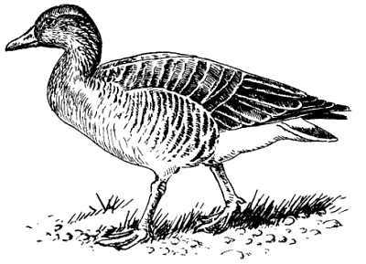  1 | 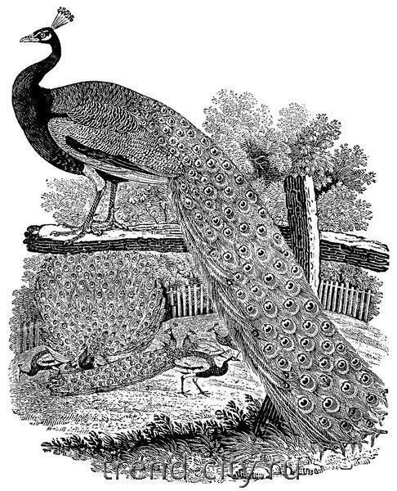  2 | 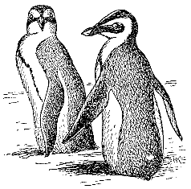  3
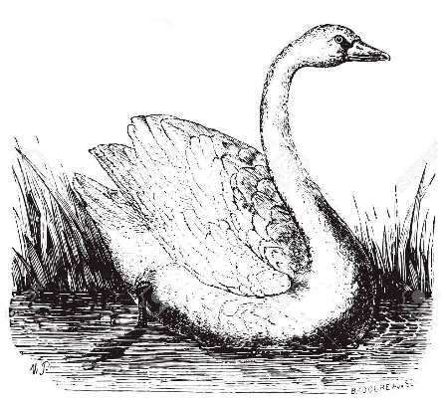  4 | 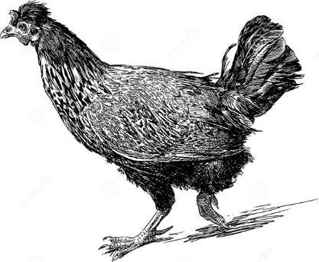  5

а) только 1, и 4;
б) только 2 и 5;
в) все кроме 3;
г) все.

- Какие животные из перечисленных могут участвовать в образовании осадочных горных пород: 1) простейшие; 2) губки; 3) кишечнополостные; 4) плоские черви, 5) кольчатые черви.
а) Только 1.
б) Только 1 и 2.
в) Только 1, 2 и 3.
г) Только 3.
д) Среди перечисленных нет таких животных.

- Какие признаки правильно характеризуют сцифоидных медуз: 1) Радиальная симметрия, 2) Чередование нескольких половых поколений, 3) Раздельнополость, 4) Наличие в жизненном цикле стадии в виде полипа, 5) Наличие органов равновесия.
а) Только 1 и 2.
б) Только 1, 3 и 5.
в) Все кроме 5.
г) Только 1, 3, 4 и 5.
д) Только 1.

Часть III. Вам предлагаются тестовые задания в виде суждений, с каждым из которых следует либо согласиться, либо отклонить. В матрице ответов укажите вариант ответа «да» или «нет». Максимальное количество баллов, которое можно набрать – 5 (по 1 баллу за каждое тестовое задание).

- Бурые и красные водоросли исключительно морские организмы.
- Гриб спорынью применяют в медицине.
- Вегетативное тело некоторых мохообразных представлено талломом.
- Чередование разных способов полового размножения в жизненном цикле встречается у плоских червей.
- Все хрящевые рыбы являются исключительно морскими формами.

Часть IV. Вам предлагаются тестовое задание, требующее установления соответствия. Максимальное количество баллов, которое можно набрать – 2,5. Заполните матрицу ответов в соответствии с требованиями задания.

- [max 2,5 балла] Установите соответствие между таксономическими рангами (1-5) и соответствующими им названиями (А-Д).

1. Тип  2. Отряд  3. Семейство  4. Вид  5. Класс | А – Окунеобразные  Б – Лучеперые рыбы  В - Хордовые  Г - Окуневые  Д - Речной окунь

Таксономический ранг | 1 | 2 | 3 | 4 | 5
Название

ЗАДАНИЯ
теоретического тура муниципального этапа Всероссийской
олимпиады школьников по биологии. 2019-2020 уч.год.
8 класс

Дорогие ребята!
Поздравляем вас с участием в муниципальном этапе Всероссийской олимпиады школьников по биологии! Желаем успеха в выполнении заданий!

Рекомендуемое время выполнения заданий -120 мин.

Максимальное количество баллов – 35

Часть I. Вам предлагаются тестовые задания, требующие выбора только одного правильного ответа из четырех возможных. Максимальное количество баллов, которое можно набрать – 15 (по 1 баллу за каждое тестовое задание). Индекс ответа, который вы считаете наиболее полным и правильным укажите в матрице ответов.

- В симбиозе с корнями клевера лугового живут бактерии:
а) уксуснокислого брожения;
б) клубеньковые;
в) гниения;
г) болезнетворные.

- У одного из нижеперечисленных кустарничков листья к зиме опадают:
а) брусника;
б) вереск;
в) черника;
г) клюква.

- Таллом хламидомонады:
а) монадный;
б) амебоидный;
в) коккоидный;
г) сарциноидный.

- У диатомовых водорослей жизненный цикл:
а) гаплобионтный с зиготической редукцией;
б) гапло-диплобионтный со спорической редукцией;
в) гапло-диплобионтный с соматической редукцией;
г) диплобионтный с гаметической редукцией.

- К двудольным растениям относятся представители семейства:
а) злаковые;
б) лилейные;
в) ситниковые;
г) гвоздичные.

- Какой из клещей не наносит прямого или косвенного ущерба человеку?
а) паутинный клещ;
б) почвенный панцирный клещ;
в) таежный клещ;
г) чесоточный клещ.

- Куда у вороны открывается дистальный отдел прямой кишки?
а) анальное отверстие;
б) клоака;
в) средняя кишка;
г) мочеиспускательный канал.

- Какие функции выполняют структуры животного, изображенные на фото?

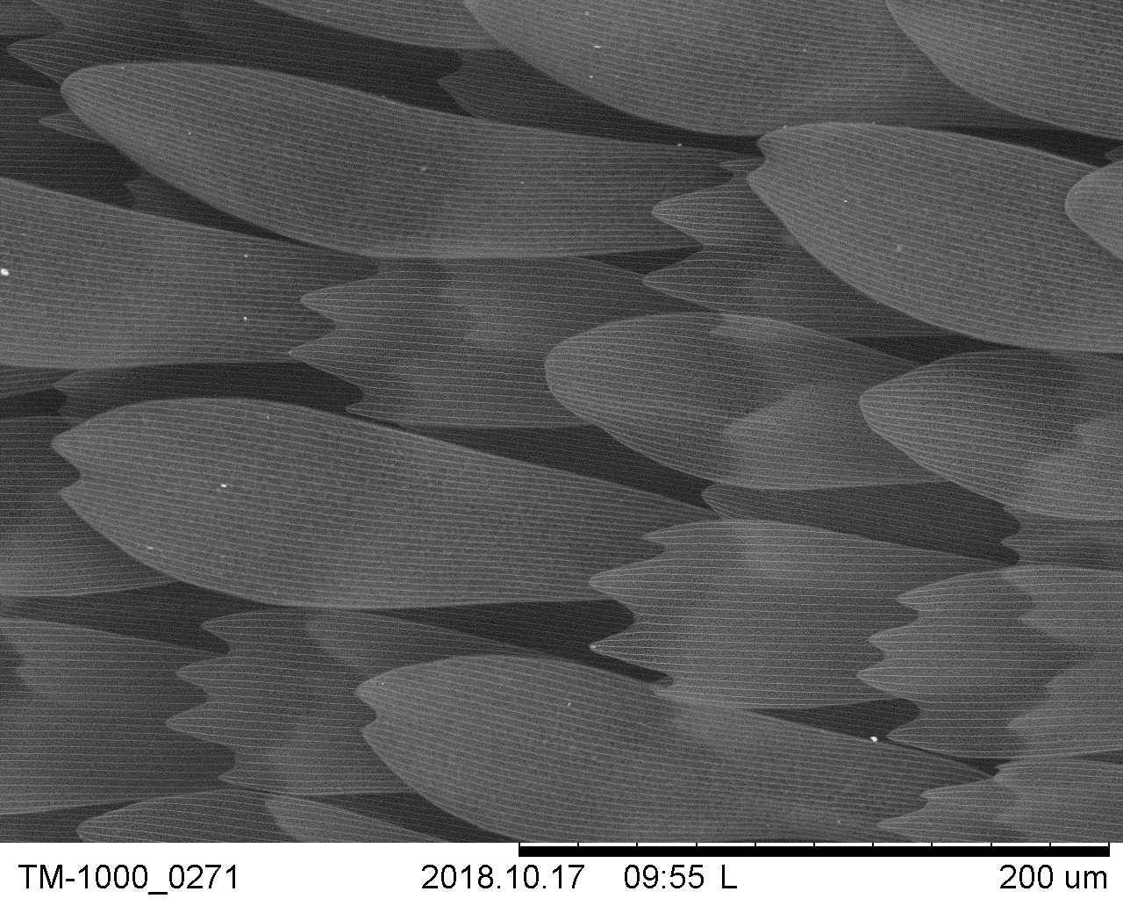 | а) Защита тела от паразитов и хищников, правильное распределение водных потоков;  б) окраска и правильное распределение воздушных потоков;  в) увеличение всасывающей поверхности кишечника;  г) восприятие молекул веществ, находящихся в воздухе и обеспечение обоняния.

- Что из нижеперечисленного не характерно для круглых червей?
а) Наличие продольной мускулатуры.
б) Наличие нервной системы в виде двух продольных стволов с дуговыми перемычками.
в) Незамкнутая пищеварительная система.
г) Наличие кольцевой мускулатуры.

- Какой из перечисленных моллюсков не имеет раковины?
а) желтый слизень;
б) шашень – корабельный червь;
в) командорский кальмар;
г) устрица.

- Если транспортировка раненого с наложенным жгутом к врачу продолжается более двух часов, то следует:
а) затянуть жгут как можно туже;
б) рядом с первым жгутом наложить второй;
в) снять жгут совсем, чтобы избежать омертвления тканей;
г) ослабить жгут на некоторое время, а потом вновь затянуть.

- Какой цифрой обозначен сосуд, в который поступает кровь из левого желудочка:

а) 1;  б) 2;  в) 3;  г) 4. | 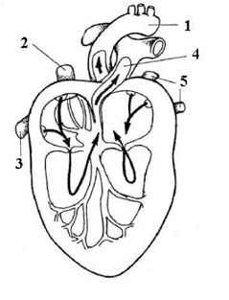
- Почему при боковом зрении хуже воспринимается цвет предметов:
а) при боковом зрении изображение предмета формируется на периферии сетчатки, где палочки отсутствуют, а имеются только колбочки;
б) при боковом зрении изображение предмета формируется по центру сетчатки, где колбочки отсутствуют, а имеются только палочки;
в) при боковом зрении изображение предмета формируется на периферии сетчатки, где колбочки отсутствуют, а имеются только палочки;
г) при боковом зрении не хватает света для изображения предмета.

- Рассмотрите модель, которую впервые разработал в 19 веке голландский физиолог Дондерс. Процесс дыхания можно было продемонстрировать с помощью этого устройства. Функцию органов дыхания выполняет резиновая мембрана, обозначенная под номером 1. Почему объём мешков, прикреплённых к стеклянной трубочке, изменяется при изменении положения резиновой мембраны?

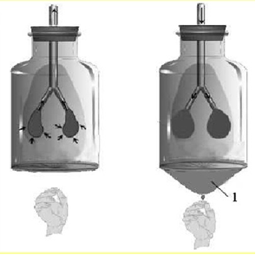

а) внутри прозрачной стеклянной банки во время опускания резиновой мембраны давление снижается и становится ниже атмосферного. Из-за разницы давлений резиновые мешки увеличиваются в объёме;
б) внутри прозрачной стеклянной банки во время опускания резиновой мембраны давление повышается и становится выше атмосферного. Из-за разницы давлений резиновые мешки увеличиваются в объёме;
в) внутри прозрачной стеклянной банки во время опускания резиновой мембраны уменьшается количество воздуха. Из-за снижения количества воздуха резиновые мешки увеличиваются в объёме;
г) во время опускания резиновой мембраны резиновые мешки тянутся вниз и увеличиваются в объёме.

- Приведите три примера органов (частей органов), состоящих из клеток, между которыми находится большое количество межклеточного вещества:
а) большое количество межклеточного вещества характерно для соединительной ткани. Из неё состоят кости, хрящи, связки, сухожилия, мышцы;
б) большое количество межклеточного вещества характерно для эпителиальной ткани. Из неё состоят кости, хрящи, связки, сухожилия, кровь;
в) большое количество межклеточного вещества характерно для нервной ткани. Из неё состоят мышцы, железы, нервы, ганглии;
г) большое количество межклеточного вещества характерно для соединительной ткани. Из неё состоят кости, хрящи, связки, сухожилия, кровь.

Часть II. Вам предлагаются тестовые задания с одним вариантом ответа из четырех возможных, но требующих предварительного множественного выбора. Максимальное количество баллов, которое можно набрать – 10 (по 2 балла за каждое тестовое задание). Индекс ответа, который вы считаете наиболее полным и правильным, укажите в матрице ответов.

- Воздушно-капельным путем могут распространяться возбудители заболеваний: 1) ангина; 2) бруцеллез; 3) скарлатина; 4) холера; 5) дизентерия.
а) 1, 2, 5;
б) 1, 3, 4;
в) 1, 3;
г) 2, 3, 4;
д) 3, 4, 5.

- Плодовое тело, дифференцированное на ножку и шляпку, встречается у грибов: 1) сморчок; 2) масленок; 3) рогатик; 4) шампиньон; 5) дождевик.
а) 3, 4;
б) 1, 3;
в) 2, 3, 5;
г) 1, 2, 4;
д) 1, 2, 5.

- Какие черты строения характерны для губок: 1) наличие первичной полости тела, 2) отсутствие нервной системы, 3) наличие скелетных элементов, 4) развитие из трех зародышевых листков, 5) отсутствие мышечной ткани.
а) Только 3 и 5.
б) Только 2, 3 и 5.
в) Только 2 и 4.
г) Только 1, 3 и 4.
д) Все перечисленные.

- Почечная артерия распадается на приносящие артериолы, которые заходят внутрь почечных капсул и там образуют капиллярные клубочки; 2) Выносящая артериола, которая выходит из капсулы, в 2 раза шире приносящей, поэтому в капиллярном клубочке создается повышенное давление; 3) 10% плазмы крови фильтруется в полость капсулы, образуется первичная моча, 170 л в сутки; 4) Из почечной капсулы выходит извитой каналец, который оплетается капиллярами, на которые распадается выносящая артерия; 5) В извитом канальце происходит обратное всасывание полезных веществ – воды, аминокислот, глюкозы, некоторых солей; 6) Образуется вторичная моча, состоящая из воды, солей, аминокислот, глюкозы и мочевины, примерно 5,5 л в сутки.
а) только 1,3,4,5
б) только 1,3, 5, 6
в) только 1,2,5,6
г) все правильные

- В суставной полости существует отрицательное давление. Чем это полезно?
1) Отрицательное давление – это, иначе говоря, давление больше атмосферного; 2) В разреженном пространстве находящиеся в нем предметы более тесно прилегают друг к другу; 3) Поэтому в суставной полости кости, образующие сустав, взаимно притягиваются; 4) При нарушении целости суставной сумки отрицательное давление еще больше повышается; 5) Кости могут легко разъединяться и сустав не сможет работать надежно.
а) только 2, 4;
б) только 2, 3, 5;
в) только 1, 2, 4, 5;
г) только 2, 3, 4, 5.

Часть III. Вам предлагаются тестовые задания в виде суждений, с каждым из которых следует либо согласиться, либо отклонить. В матрице ответов укажите вариант ответа «да» или «нет». Максимальное количество баллов, которое можно набрать – 5 (по 1 баллу за каждое тестовое задание).

- Микобионт лишайников не встречается в свободноживущем состоянии.
- В пищу употребляют спорофит ламинарии сахарной.
- Эритроциты присутствуют у всех животных, имеющих кровеносную систему, транспортировщиком кислорода в которой является гемоглобин.
- Надкостница покрывает кость снаружи. Надкостница участвует в питании, росте и развитии кости, а также восстанавливает кость после переломов.
- Внутри кости находится губчатое вещество, в котором костные пластинки перекрещиваются в направлениях наибольшего растяжения или сжатия, которым подвергается кость.

Часть IV. Вам предлагаются тестовое задание, требующее установления соответствия. Максимальное количество баллов, которое можно набрать – 5. Заполните матрицы ответов в соответствии с требованиями задания.

- [max 2,5 балла] Установите соответствие между культурой (А-Д) и продолжительностью ее жизни (1-2).

А. капуста  Б. свекла  В. редис  Г. морковь  Д. горох | 1. однолетнее  2. двулетнее

Культура | А | Б | В | Г | Д
Продолжительность жизни

- [max 2,5 балла] Вставьте в текст «Обмен белков» пропущенные термины из предложенного перечня, используя для этого цифровые обозначения. Запишите в текст цифры выбранных ответов, а затем получившуюся последовательность цифр (по тексту) впишите в приведённую ниже таблицу:

Ферментативное расщепление поступающих с пищей ______(А) происходит в желудке и тонком кишечнике. Образовавшиеся ___________ (Б) активно всасываются в ворсинки кишки, поступают в ___________ (В) и разносятся ко всем клеткам организма. В клетках с поступившими веществами происходит два процесса: ___________ (Г) новых _____(А) на рибосомах и окончательное окисление до аммиака, который превращается в ___________ (Д) и в таком состоянии выводится из организма.

1) кровь 2) белки 3) аминокислота 4) лимфа 5) синтез 6) мочевина 7) распад 8) глюкоза

А | Б | В | Г | Д

ЗАДАНИЯ
теоретического тура муниципального этапа Всероссийской
олимпиады школьников по биологии. 2019-2020 уч.год.
9 класс

Дорогие ребята!
Поздравляем вас с участием в муниципальном этапе Всероссийской олимпиады школьников по биологии! Желаем успеха в выполнении заданий!

Рекомендуемое время выполнения заданий -120 мин.

Максимальное количество баллов – 57,5

Часть I. Вам предлагаются тестовые задания, требующие выбора только одного правильного ответа из четырех возможных. Максимальное количество баллов, которое можно набрать – 20 (по 1 баллу за каждое тестовое задание). Индекс ответа, который вы считаете наиболее полным и правильным укажите в матрице ответов.

- Бактерия, вызывающая дифтерию, является:
а) гетеротрофным сапрофитом;
б) гетеротрофным симбионтом;
в) гетеротрофным паразитом;
г) фототрофом.

- Размножение хлореллы осуществляется посредством образования:
а) подвижных спор;
б) неподвижных спор;
в) гамет;
г) почкованием.

- Какое животное, из перечисленных ниже, формирует самые крупные яйцеклетки?
а) лягушка озерная;
б) корова;
в) фазан;
г) лосось.

- Скелетные образования какого животного изображены на фото?

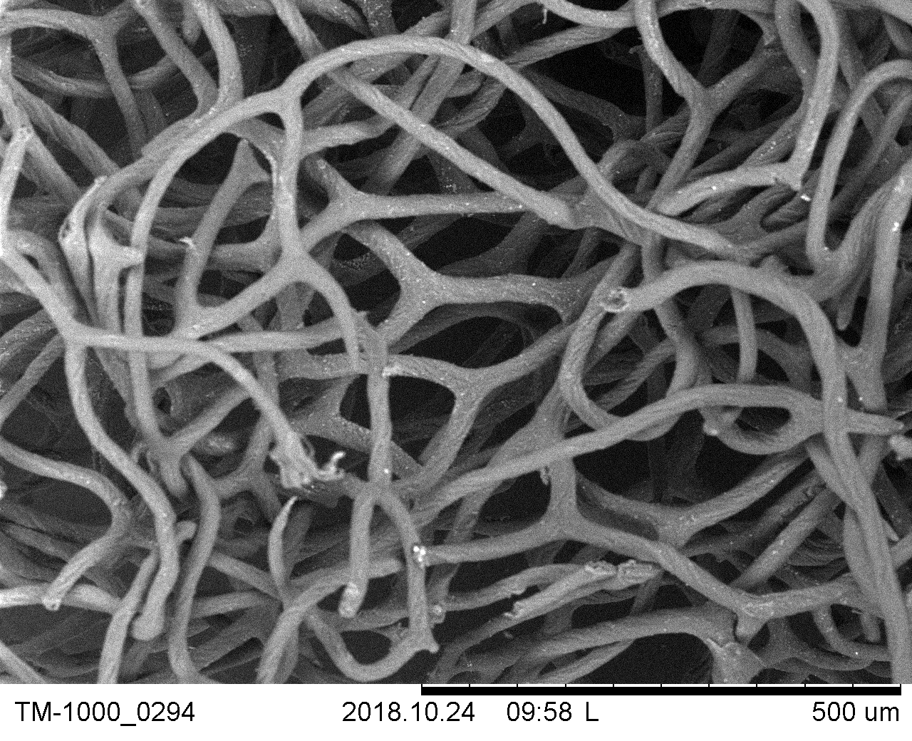 | а) известковый скелет мадрепорового коралла;  б) органический скелет восьмилучевого коралла;  в) спонгиновый скелет туалетной губки;  г) хитиновый экзоскелет насекомого.

- Почему при беге учащается дыхание?
а) при физической нагрузке поглощается избыточное количество кислорода, который является специфическим раздражителем дыхательного центра;
б) при физической нагрузке поглощается избыточное количество углекислого газа, который является специфическим раздражителем дыхательного центра;
в) при физической нагрузке образуется избыточное количество кислорода, который является специфическим раздражителем дыхательного центра;
г) при физической нагрузке образуется избыточное количество углекислого газа, который является специфическим раздражителем дыхательного центра.

- Какой цифрой изображен на схеме средний мозг?

а) 4;  б) 3;  в) 2;  г) 1. | 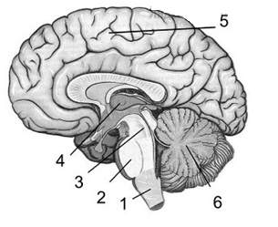

- Передняя доля гипофиза выделяет тропные гормоны:
а) тироксин, который стимулирует энергетический обмен;
б) вазопрессин усиливает обратное всасывание воды в почках;
в) соматотропный (гормон роста) – стимулирует синтез белков и рост организма;
г) окситоцин стимулирует сокращение матки при родах и выведение молока молочными железами.

- Лиса раскапывает мышиную нору, а кошка терпеливо сидит у норы в ожидании появления добычи. Как при этом обстоит дело с выделением слюны?
а) у лисы выделяется, у кошки нет;
б) у лисы и кошки выделяется;
в) у лисы не выделяется, у кошки выделяется;
г) не выделяется ни у лисы, ни у кошки.

- Когда заяц убегает от волка, может резко уменьшиться образование мочи, почему?
а) мочеобразование уменьшается, поскольку заяц во время погони потребляет мало жидкости, отсутствует еда и происходит усиленное потение;
б) уменьшение мочеобразования вызывает гормон щитовидной железы – тироксин, который выбрасывается в большом количестве, так как мышцам необходимо повысить скорость обменных процессов;
в) мышцы, сердце и мозг в условиях физической нагрузки работают в напряженном режиме кровоснабжения. Но количество крови ограничено. Поэтому, чтобы увеличить объем крови в организме в почках происходит уменьшение образования мочи;
г) мышцы, сердце и мозг в условиях физической нагрузки работают в оптимальном режиме кровоснабжения. Но количество крови ограничено. Поэтому приходится соблюдать режим экономии. Это достигается тем, что выделившийся адреналин суживает сосуды внутренних органов и их кровоснабжение временно ухудшается. В почках это может привести к прекращению диуреза.

- Царство многоклеточных продуцентов -
а) Животные
б) Растения
в) Грибы
г) Протисты

- Таксономическая категория «семейство» находится между
а) Родом и видом
б) Отрядом и родом
в) Типом и родом
г) Царством и классом

- Большинство скворцов производят от четырех до пяти яиц в каждой кладке. Если в кладке будет меньше или больше яиц, то это снижает приспособленность данной брачной пары. Какой из следующих терминов лучше всего описывает данную ситуацию?
а) Дизруптивный отбор
б) Направленный отбор
в) Стабилизирующий отбор
г) Половой отбор

- Клетки грибов в отличие от клеток животных имеют:
а) клеточную стенку;
б) лейкопласты;
в) митохондрии;
г) аппарат Гольджи.

- Какое положение клеточной теории М. Шлейдена и Т. Шванна было позднее опровергнуто как ошибочное?
а) все организмы растений и животных состоят из клеток;
б) клетки возникают из неживой материи путем кристаллизации;
в) рост многоклеточного организма – это возникновение новых клеток;
г) клетки растений и животных обладают принципиальным сходством строения.

- Кто впервые описал сперматозоиды животных?
а) Гиппократ;
б) Ж.-Б. Ламарк;
в) А. ван Левенгук;
г) Ф.К. Вольф.

- Какой признак является общим для клеток животных и грибов?
а) наличие клеточной стенки из целлюлозы;
б) наличие хлоропластов;
в) резервным полисахаридом является гликоген;
г) способность к фотосинтезу.

- Первыми фотосинтезирующими организмами на Земле были…?
а) вирусы;
б) цианобактерии;
в) грибы;
г) растения.

- К видам, незанесенным в Красную книгу Республики Татарстан, относится:
а) таймень обыкновенный;
б) гольян обыкновенный;
в) горчак обыкновенный;
г) подуст обыкновенный.

- Для какого вида паразитических червей нехарактерна смена хозяев в ходе жизненного цикла развития?
а) аскарида;
б) лентец широкий;
в) ришта;
г) печеночный сосальщик.

- Представители какой группы млекопитающих могут выступать в качестве консументов второго порядка?
а) зайцеобразных;
б) непарнокопытных;
в) парнокопытных;
г) хоботных.

Часть II. Вам предлагаются тестовые задания с одним вариантом ответа из четырех возможных, но требующих предварительного множественного выбора. Максимальное количество баллов, которое можно набрать – 20 (по 2 балла за каждое тестовое задание). Индекс ответа, который вы считаете наиболее полным и правильным, укажите в матрице ответов.

- Болезни растений, вызываемые вирусами: 1) мозаика огурцов; 2) мучнистая роса крыжовника; 3) спорынья ржи; 4) табачная мозаика; 5) головня кукурузы.
а) 1, 4;
б) 1, 4, 5;
в) 1, 3, 5;
г) 2, 3, 4;
д) 2, 3, 5.
- Основные вегетативные органы растений: 1) вегетативная (листовая) почка; 2) стебель; 3) корень; 4) лист; 5) побег.
а) 1, 3;
б) 1, 2;
в) 3, 4;
г) 3, 5;
д) 2, 3.

- Какие животные из числа приведенных на иллюстрации обладают способностью к биолюминесценции:

1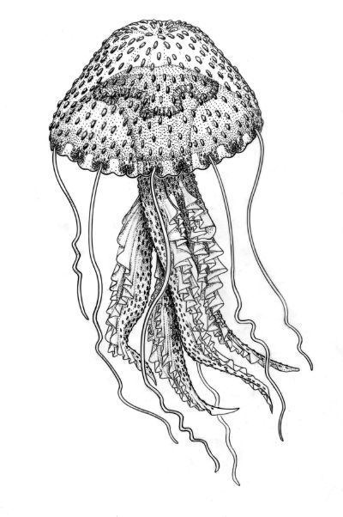 | 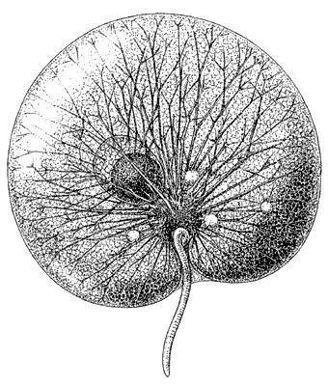  2 | 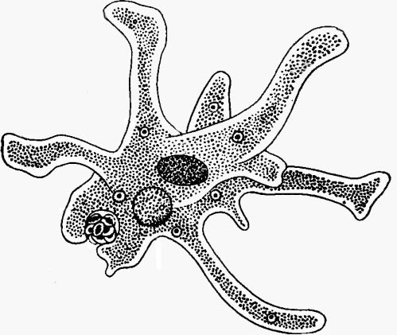  3
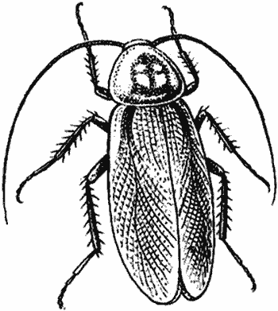  4 | 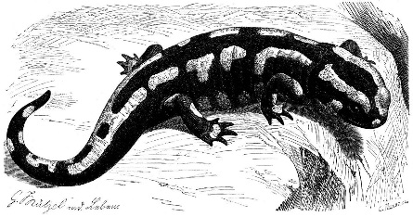  5

а) только 4, и 5;
б) только 1 и 2;
в) все кроме 5;
г) только 2 и 3.

- Из перечисленных животных половой процесс характерен для: 1) амеба протей, 2) инфузория-туфелька, 3) эвглена зеленая, 4) фораминифера, 5) малярийный плазмодий.
а) Только 2, 4, и 5.
б) Только 2.
в) Только 2 и 5.
г) Только 1, 2 и 3.
д) Ни для одного из перечисленных представителей.

- Внутренняя среда организма состоит из крови, лимфы и тканевой жидкости:
1) кровь состоит из клеток (эритроцитов, лейкоцитов, тромбоцитов) и межклеточного вещества (плазмы). 2) кровь течет по сосудам образуя незамкнутую систему; 3) часть плазмы выходит из кровеносных капилляров наружу, в ткани, и превращается в тканевую жидкость. Тканевая жидкость непосредственно контактирует с клетками тела, обменивается с ними веществами; 4) лимфатические сосуды открыто начинаются в тканях; 5) лимфа течет по лимфатическим сосудам, очищается в лимфатических узлах и возвращается в вены малого круга кровообращения.
а) только 1,3,4
б) только 1,3,5
в) только 1,2,5
г) все правильные

- Длительное пребывание в условиях низкого атмосферного давления, например, жизнь в горных местностях сопровождается акклиматизацией к кислородному голоданию, которая проявляется в:
1. Уменьшении количества эритроцитов в крови в результате угнетения эритропоэза; 2. Увеличении содержания гемоглобина в крови и, следовательно, повышении кислородной емкости крови; 3. Увеличении вентиляции легких;
4. Уменьшении диссоциации оксигемоглобина в тканевых капиллярах;
5. Повышении плотности кровеносных капилляров в тканях, увеличением их длины и извилистости.
а) только 1, 4;
б) только 2, 3, 5;
в) только 1, 2, 4, 5;
г) только 2, 3, 4, 5.

- Действие курения на организм:
1. Никотин вызывает выделение адреналина, это приводит к снижению артериального давления; 2. Смолы и сажа, содержащиеся в табачном дыме, оседают на внутренней поверхности легких; 3. Они усиливают работу ресничного эпителия, происходит загрязнение дыхательных путей. Возникают кашель курильщика, хронический бронхит и рак легких; 4. Возникает кислородное голодание организма, хорошо заметное при физических нагрузках; 5. Увеличивается вентиляции легких.
а) только 2, 4;
б) только 2, 3, 5;
в) только 1, 2, 4, 5;
г) только 2, 3, 4, 5.

- Какой из следующих признаков НЕ является характеристикой бактерий?
1) Кольцевая двухцепочечная ДНК; 2) Клеточные органеллы из эндомембраны; 3) Плазматическая мембрана, состоящая из липидов и белков; 4) Рибосомы, которые синтезируют полипептиды 5) Клеточная стенка из пептидогликана; 6) Цитоскелетные микротрубочки из тубулина.
а) только 1, 3, 4
б) только 3, 5,
в) только 1, 4, 5,
г) только 2, 6.

- Какие органеллы содержат собственные ДНК и РНК: 1) Митохондрия; 2) Хлоропласт; 3) Эндоплазматическая сеть; 4) Рибосома; 5) Комплекс Гольджи.
а) Только 1 и 2;
б) Только 3 и 5;
в) Только 3, 4 и 5;
г) Все перечисленные.

- Паразитизм известен среди представителей классов: 1) Миноги; 2) Миксины; 3) Хрящевые рыбы; 4) Лучеперые рыбы; 5) Млекопитающие.
а) только 1,2,3,4,5;
б) только 1,2,3,4;
в) только 1,4,5;
г) только 1,2;

Часть III. Вам предлагаются тестовые задания в виде суждений, с каждым из которых следует либо согласиться, либо отклонить. В матрице ответов укажите вариант ответа «да» или «нет». Максимальное количество баллов, которое можно набрать – 10 (по 1 баллу за каждое тестовое задание).

- В условиях культуры выращивают только один из видов шампиньона – шампиньон двуспоровый.
- Для самок всех млекопитающих характерно формирование плаценты – органа, обеспечивающего питание и дыхание эмбриона.
- Инсулин усиливает поступление глюкозы в клетки, концентрация глюкозы в крови уменьшается.
- Глюкагон вызывает образование гликогена в печени, глюкоза не поступает в кровь.
- После еды концентрация глюкозы в крови увеличивается. У здорового человека выделяется инсулин, и лишняя глюкоза уходит из крови в клетки. У диабетика инсулина недостаточно, поэтому лишняя глюкоза запасается в печени.
- Л. Пастер своими опытами доказал невозможность самозарождения жизни.
- Наружная клеточная мембрана животной клетки в основном состоит из белков.
- Рибосомы прокариотической и эукариотической клетки различаются по размеру.
- Лизосомы являются производными комплекса Гольджи.
- Два вида живых существ могут длительное время обитать в одном и том же биотопе, если их экологические ниши идентичны.

Часть IV. Вам предлагаются тестовое задание, требующее установления соответствия. Максимальное количество баллов, которое можно набрать – 7,5. Заполните матрицы ответов в соответствии с требованиями задания.

- [max 2,5 балла] Установите соответствие между растением (А-Д) и типами цветков, составляющими его соцветие (1-5).

А. нивяник обыкновенный  Б. василек синий  В. одуванчик лекарственный  Г. ромашка пахучая  Д. цикорий обыкновенный | 1. язычковые  2. трубчатые и ложноязычковые  3. трубчатые и воронковидные  4. трубчатые

Растение | А | Б | В | Г | Д
Тип цветков

- [max 2 балла] Установите соответствие между приведенными изображениями животных (1-4) и соответствующими им типами коакций (А-Г).

1  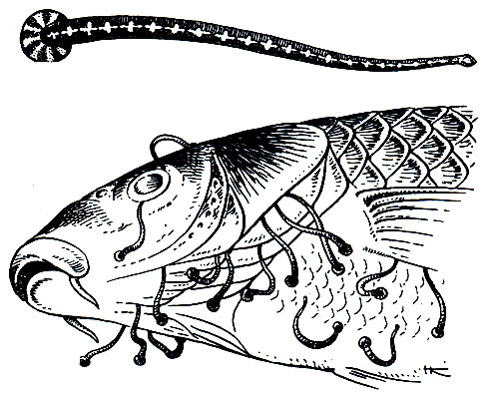 | 2  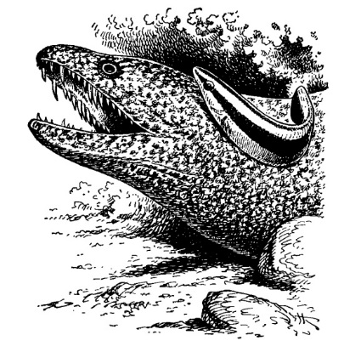 | 3  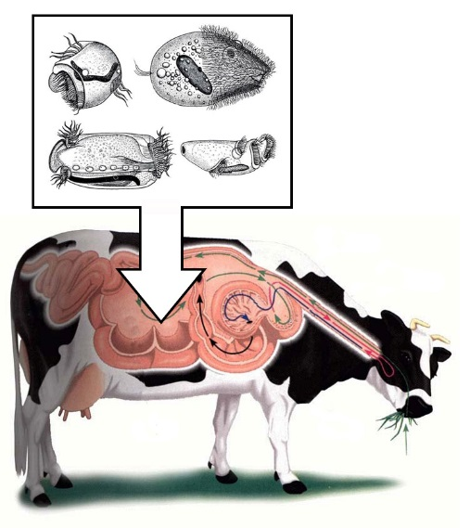
4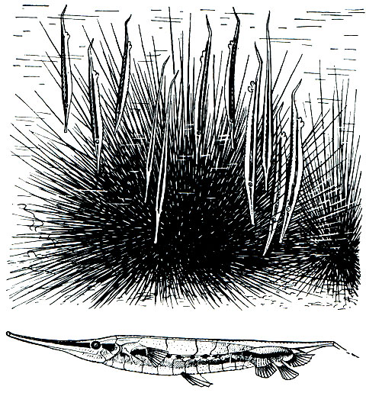

А – паразитизм; Б – мутуализм; В – комменсализм; Г – протокооперация.

Животные | 1 | 2 | 3 | 4
Тип коакций

- [max 3 балла] В результате активной вырубки лесов на территории Республики Татарстан, одни виды сократили свою численность (1), а другие, напротив, сумели увеличить ее и продвинуться в более северные районы (2). Для каких видов организмов (А-Е), приведенных ниже, характерна та или иная ситуация?

- Сокращение численности  - Увеличение численности | А. Заяц-беляк  Б. Прыткая ящерица  В. Серая жаба  Г. Рысь обыкновенная  Д. Заяц-русак  Е. Веретеница ломкая
Вид | А | Б | В | Г | Д | Е
Численность

ЗАДАНИЯ
теоретического тура муниципального этапа Всероссийской
олимпиады школьников по биологии. 2019-2020 уч.год.
10 класс

Дорогие ребята!
Поздравляем вас с участием в муниципальном этапе Всероссийской олимпиады школьников по биологии! Желаем успеха в выполнении заданий!

Рекомендуемое время выполнения заданий -120 мин.

Максимальное количество баллов – 64

Часть I. Вам предлагаются тестовые задания, требующие выбора только одного правильного ответа из четырех возможных. Максимальное количество баллов, которое можно набрать – 25 (по 1 баллу за каждое тестовое задание). Индекс ответа, который вы считаете наиболее полным и правильным укажите в матрице ответов.

- Половой процесс у кишечной палочки:
а) изогамия;
б) гетерогамия;
в) оогамия;
г) конъюгация.

- На рисунках 1 (общий вид) и 2 (внутреннее строение) изображена водоросль:

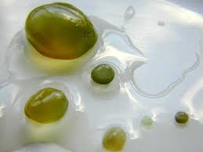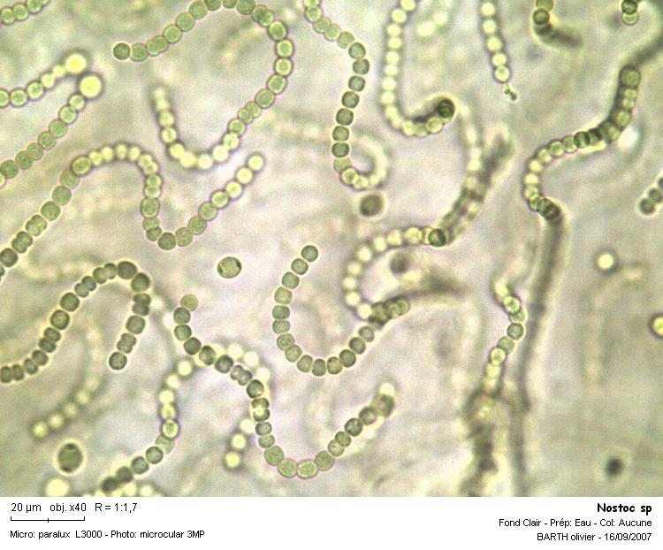
1 2
а) сфероплея;
б) вольвокс;
в) носток;
г) хламидомонада.

- Несколько камбиальных колец образуется в корнеплодах:
а) редьки;
б) свеклы;
в) моркови;
г) репы.

- У какой группы животных в процессе эволюции впервые появились органы чувств?
а) губки;
б) кольчатые черви;
в) кишечнополостные;
г) инфузории.

- Какой цифрой на приведенной ниже иллюстрации обозначена система, обеспечивающая обогащение тканей кислородом?

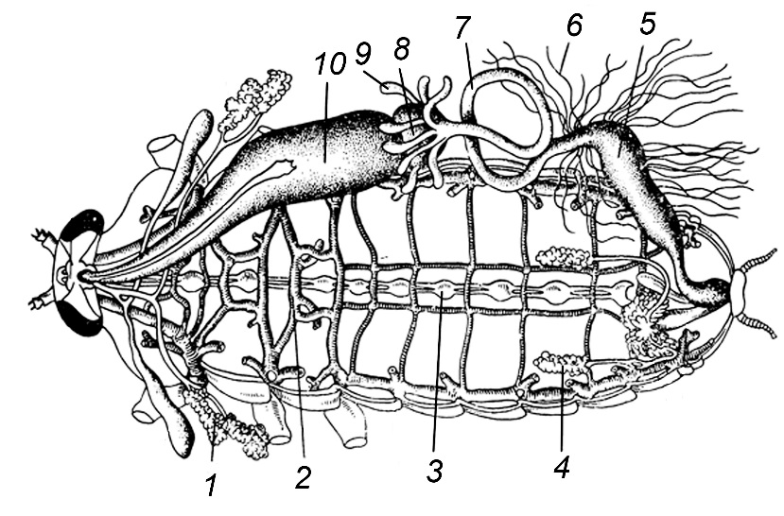
а) 1;
б) 2;
в) 3;
г) 6.

- Какую функцию выполняют структуры животного, изображенные на фото?

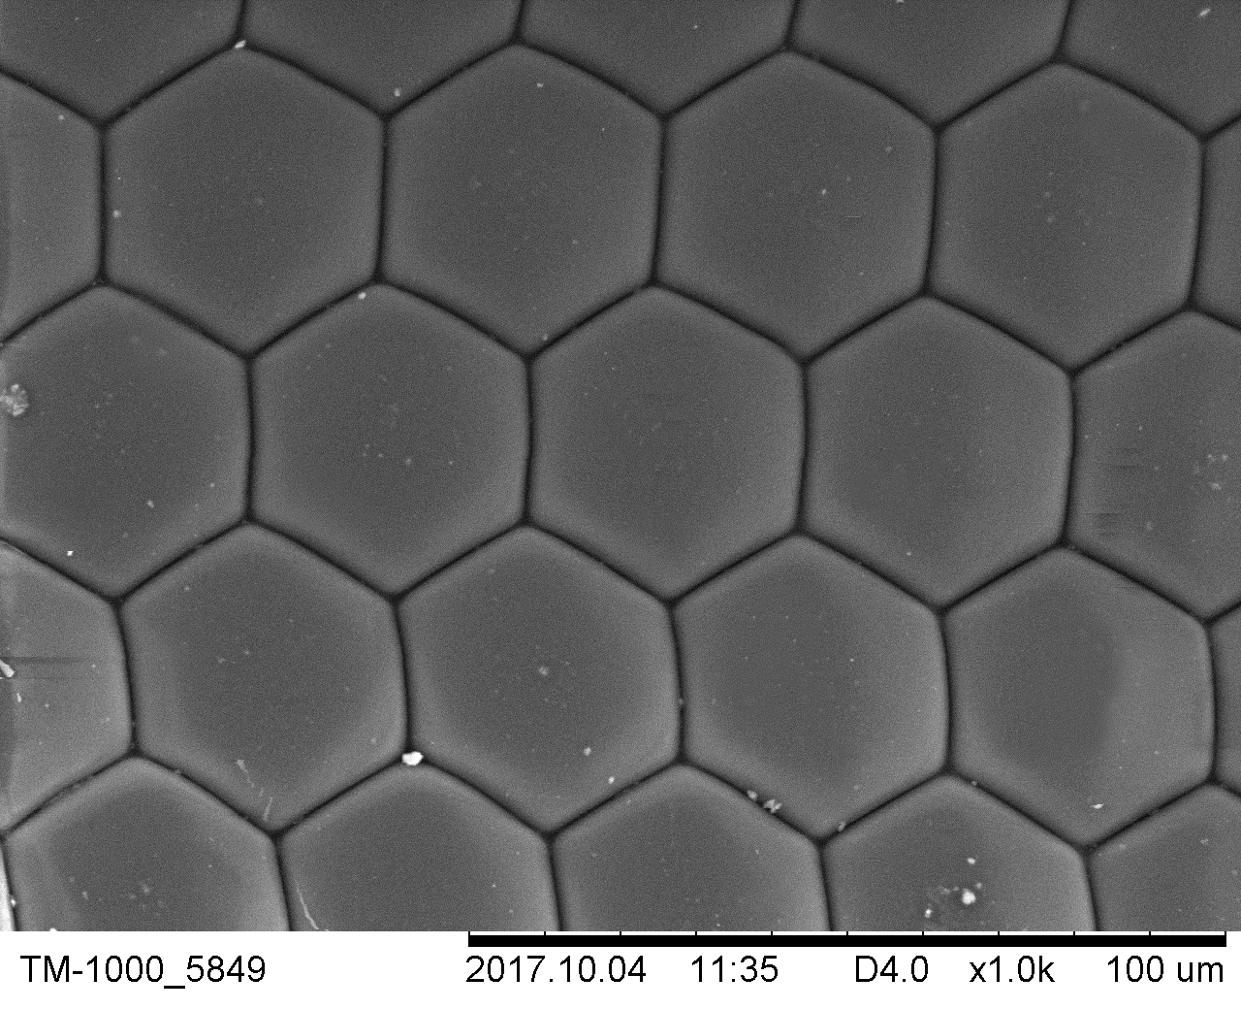 | а) Защита тела от паразитов и хищников, испарение воды;  б) окраска и правильное распределение воздушных потоков;  в) увеличение всасывающей поверхности кишечника;  г) восприятие световых волн и формирование изображения.

- К фиброзным соединениям НЕ относятся:
а) зубоальвеолярные соединения;
б) мембраны между костями предплечья;
в) швы между костями таза;
г) швы черепа.

- Какой цифрой обозначен сосуд, в который поступает кровь в начале малого круга кровообращения?

а) 4;
б) 3;
в) 2;
г) 1.

- При стрессе, чтобы давление не падало, происходит:
а) расширение артерий, уменьшение частоты сокращения сердца (у тренированного человека – систолического объема), привлечение крови из вен и кровяных депо;
б) сужение артерий, увеличение частоты сокращения сердца (у тренированного человека – систолического объема), уход крови в вены и кровяные депо;
в) сужение артерий, увеличение частоты сокращения сердца (у тренированного человека – систолического объема), привлечение крови из вен и кровяных депо;
г) сужение артерий, уменьшение частоты сокращения сердца (у тренированного человека – систолического объема), заполнение кровяных депо.

- Адаптация к темноте протекает дольше, чем к яркому свету. Почему?
а) колбочки повышают свою возбудимость значительно быстрее, чем палочки, а родопсин (пигмент палочек) необходим для восприятия света;
б) палочки повышают свою возбудимость значительно быстрее, чем колбочки. А родопсин (пигмент колбочек) необходим для восприятия света;
в) колбочки более чувствительны, чем палочки, поэтому быстрее адаптируются;
г) поскольку наши рецепторы адаптировались к постоянному искусственному яркому свету.

- Одно животное периодически помещают в холодную воду, а другое в комнату с воздухом той же температуры. Как изменится обмен веществ у этих животных?
а) более значительно изменится обмен веществ у животного, которого помещали в комнату с холодным воздухом;
б) значительно изменится обмен веществ у обоих животных одинаково;
в) у обоих животных не изменится;
г) более значительно изменится обмен веществ у животного, которого помещали в холодную воду.

- В какое царство входят организмы, являющиеся результатом древнего эндосимбиоза протоэукариоты и цианобактерии?
а) Растения
б) Грибы
в) Животные
г) Лишайники

- В каком варианте правильно отражена последовательность возрастания уровня организации?
а) Молекула, клетка, органелла, орган
б) Органелла, ткань, клетка, орган
в) Клетка, ткань, орган, система органов
г) Орган, клетка, ткань, организм

- Бактериофаг - это:
а) бактерии
б) споры бактерии
в) вирусы
г) клетки крови, пожирающие бактерий

- У некоторых представителей дафний есть генетическая мутация, из-за которой они способны жить в более холодных условия. Эти особи размножаются и передают свои генетические особенности своим потомкам. Следующее поколение будет занимать территории с более холодными условиями, ранее не занятые этим видом. Это пример:
а) наследственности.
б) адаптации
в) раздражимости
г) гомеостаза

- Какие организмы обладают лишь одной нуклеиновой кислотой – только ДНК или только РНК?
а) архебактерии;
б) вирусы;
в) бактерии;
г) грибы.

- До какого соединения расщепляется глюкоза в процессе гликолиза?
а) пировиноградная кислота;
б) щавелево-уксусная кислота;
в) фруктоза;
г) углекислый газ.

- По окончании какого периода сперматогенеза образуются сперматозоиды?
а) роста;
б) формирования;
в) созревания;
г) размножения.

- Что такое шизогония?
а) один из этапов диссимиляции в клетке;
б) множественное деление;
в) чередование бесполого и полового поколений;
г) развитие организма из неоплодотворенной яйцеклетки.

- Для какого из перечисленных паразитических организмов человек является облигатным хозяином?
а) печеночная двуустка;
б) лентец широкий;
в) ришта;
г) острица.

- Для популяции какого вида рыб характерна временная разобщенность?
а) речной угорь;
б) белуга;
в) горбуша;
г) каспийская тюлька.

- Какой вид птиц можно отнести к типичным К-стратегам?
а) африканский страус;
б) зяблик;
в) черный ворон;
г) глухарь.

- Какая группа полностью состоит из ученых, которые утверждали, что виды организмов являются неизменными?
а) Аристотель, Кювье и Ламарк;
б) Линней, Кювье и Дарвин;
в) Гексли, Линней и Ламарк;
г) Аристотель, Линней и Кювье.

- Ученый измерил окружность желудей в популяции дуба и обнаруживает, что наиболее распространенная окружность составляет 2 см. Какая наиболее распространенная окружность будет после 10 поколений дизруптивного отбора?
а) 2 см;
б) только больше 2 см;
в) в популяции будут желуди как больше 2 см так и меньше 2 см;
г) только меньше 2 см.

- Эксперименты Франческо Реди и Луи Пастера помогли показать, что
а) виды постепенно меняются со временем;
б) живые существа не возникают из неживого материала в современных услоиях;
в) организмы могут быть объединены в группы в зависимости от их сходства;
г) органические вещества могли возникнуть на Земле в бескислородной атмосфере.

Часть II. Вам предлагаются тестовые задания с одним вариантом ответа из четырех возможных, но требующих предварительного множественного выбора. Максимальное количество баллов, которое можно набрать – 20 (по 2 балла за каждое тестовое задание). Индекс ответа, который вы считаете наиболее полным и правильным, укажите в матрице ответов.

      - Выберите опасные для человека болезни, вызываемые вирусами: 1) брюшной тиф; 2) менингит; 3) сибирская язва; 4) краснуха; 5) энцефалит.
а) 1, 2, 4;
б) 1, 3, 4;
в) 1. 3, 5;
г) 4, 5;
д) 1, 2, 3, 4.

      - Какие из приведенных на иллюстрациях организмов относятся к планктону:

1  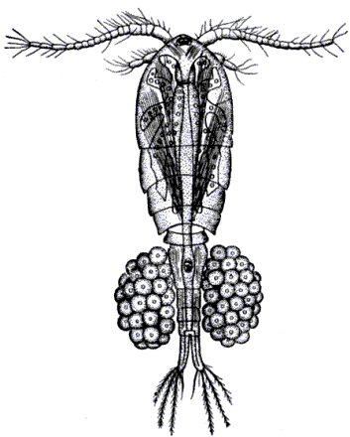 | 2  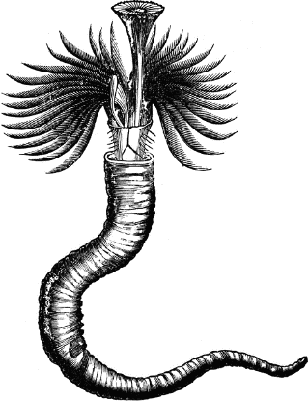 | 3  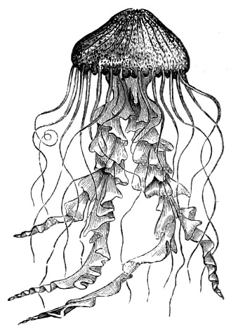
4  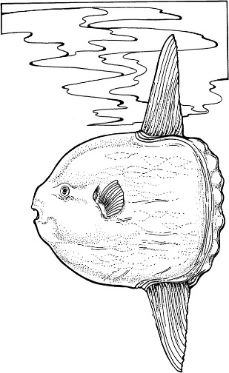 | 5  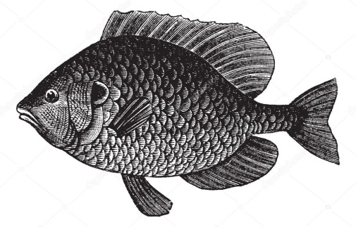

а) только 1 и 3;
б) только 4 и 5;
в) только 1, 3 и 4;
г) только 1, 2 и 3.

      - Какие из перечисленных животных обнаруживают повышенный потенциал регенерации: 1) голотурия, 2) аскарида человеческая, 3) белая планария, 4) утконос, 5) синий кит.
а) Только 1;
б) Только 1, 2 и 3;
в) Только 4 и 5;
г) Только 1, и 3;
д) Только 2.

      - Известный биолог Кох установил, что возбудителем холеры является холерный вибрион. Его противник Петтенкоффер, чтобы доказать якобы ошибочность взглядов Коха, выпил в присутствии студентов жидкость, содержащую чистую культуру вибриона, и не только не умер, но даже не заболел. Однако Кох был прав. Почему же не заболел Петтенкоффер?
1) неправильно была приготовлена культура вибриона; 2) дело не в возбудителе, а в организме человека; 3) выпитая жидкость поступила в желудок, но содержащиеся в ней высоковирулентные микробы не оказали эффекта; 4) Содержащаяся в желудке соляная кислота обладает бактерицидным действием; 5) в момент «опыта» содержание соляной кислоты в желудке Петтенкоффера было особенно высоким.
а) только 1,2,4;
б) только 1,3, 5;
в) только 2,3,4,5;
г) все правильные

      - У больного резко нарушен транспорт кислорода гемоглобином. Какое терапевтическое воздействие может помочь в обеспечении тканей кислородом? 1) увеличение площади диффузии; 2) уменьшение градиента напряжения газов между кровью и тканями; 3) уменьшение расстояния, которое молекулы должны пройти в ходе диффузии; 4) изменение коэффициента диффузии; 5) изменение состояния мембран.
а) только 1,4,5;
б) только 1,3, 5;
в) только 2,3,4,5;
г) все правильные

      - Какие 3 структуры содержат клетки растений, не характерные для клеток царства Животные. Выберите из следующего списка: 1) Мембрана, 2) Пластиды, 3) Клеточная стенка, 4) Аппарат Гольджи, 5) Постоянная вакуоль, 6) Лизосомы.
а) только 1, 3, 4;
б) только 2, 3, 5;
в) только 1, 2, 5;
г) только 3, 4, 6.

      - Какие болезни вызываются вирусами: 1) Сонная болезнь; 2) Болезнь Эбола; 3) Малярия; 4) Туберкулез; 5) Бешенство.
а) Только 1 и 3;
б) Только 2 и 5;
в) Все перечисленные, кроме 1;
г) Все перечисленные.

8. Какие из перечисленных структур происходят из энтодермы: 1) Нервная трубка; 2) Хорда; 3) Дерма (кориум); 4) Евстахиева труба; 5) Легкие.
а) Только 1 и 2;
б) Только 2, 4 и 5;
в) Только 4 и 5;
г) Все перечисленные.

- Рост плотности популяции могут ограничивать факторы: 1) территориальность; 2) наличие паразитов; 3) недостаток пищевого ресурса; 4) накопление продуктов обмена; 5) хищничество.
а) только 1, 5;
б) только 2, 3;
в) только 2, 3, 5;
г) только 1, 2, 3, 5;
д) все перечисленные факторы.

10. Какие направления эволюции выделял А. Н. Северцов? 1) конвергенция; 2) идиоадаптация; 3) дегенерация; 4) дивергенция; 5) ароморфоз
а) только 2, 3, 4;
б) только 2, 3, 5;
в) только 1, 3, 5;
г) только 1, 4, 5.

Часть III. Вам предлагаются тестовые задания в виде суждений, с каждым из которых следует либо согласиться, либо отклонить. В матрице ответов укажите вариант ответа «да» или «нет». Максимальное количество баллов, которое можно набрать – 10 (по 1 баллу за каждое тестовое задание).

- Микоризу с корнями высших растений образуют только грибы базидиомицеты.
- Размножение и развитие паразитических червей со сменой промежуточных хозяев способствуют попаданию личинок в окончательного хозяина.
- В вегетативных ганглиях передачу возбуждения осуществляет главным образом ацетилхолин.
- Тонус симпатических и парасимпатических нервов выражен в одинаковой степени.
- Среди клеточных форм жизни есть организмы, у которых геном представлен РНК молекулой
- В составе клеток человеческого тела преобладают водород, кислород, углерод.
- Согласно теории симбиогенеза, митохондрии возникли из цианобактерий, поглощенных первичной эукариотической клеткой.
- Биологическим смыслом гаструляции является формирование многоклеточного зародыша.
- Лимитирующим фактором для растений в условиях тундры обычно является длина светового дня.
- Гомология - это сходство в признаках из-за происхождения от общего предка.

Часть IV. Вам предлагаются тестовое задание, требующее установления соответствия. Максимальное количество баллов, которое можно набрать – 9. Заполните матрицы ответов в соответствии с требованиями задания.

- [max 2,5 балла] Нужно указать, к какой группе относятся перечисленные процессы:

 | А. При раздражении периферического конца перерезанного симпатического нерва у кролика сосуды уха суживаются;  Б. При укачивании у человека возникает чувство тошноты;  В. При еде лимона выделяется много слюны;  Г. Свет проходит через оптические среды глаза;  Д. Человек сломал руку (перелом кости). |  |  |  | А. При раздражении периферического конца перерезанного симпатического нерва у кролика сосуды уха суживаются;  Б. При укачивании у человека возникает чувство тошноты;  В. При еде лимона выделяется много слюны;  Г. Свет проходит через оптические среды глаза;  Д. Человек сломал руку (перелом кости).
Процесс |  | А | Б | В |  | Г | Д
Группа

- [max 2,5 балла] Установите соответствие между органическим соединением (А – Д) и выполняемой им функцией у определенной группы живых организмов (1 – 5).
Органическое соединение | Функция
А. Крахмал | 1. Компонент клеточной стенки грибов.
Б. Гликоген | 2. Компонент клеточной стенки растений
В. Целлюлоза | 3. Компонент клеточной стенки бактерий
Г. Муреин | 4. Запасной полисахарид растений
Д. Хитин | 5. Запасной полисахарид грибов

Соединение | А | Б | В | Г | Д
Функция

- [max 2 балла] Установите соответствие между стадиями эмбрионального развития, изображенными на рисунках (1-4), и их названиями (А-Г).

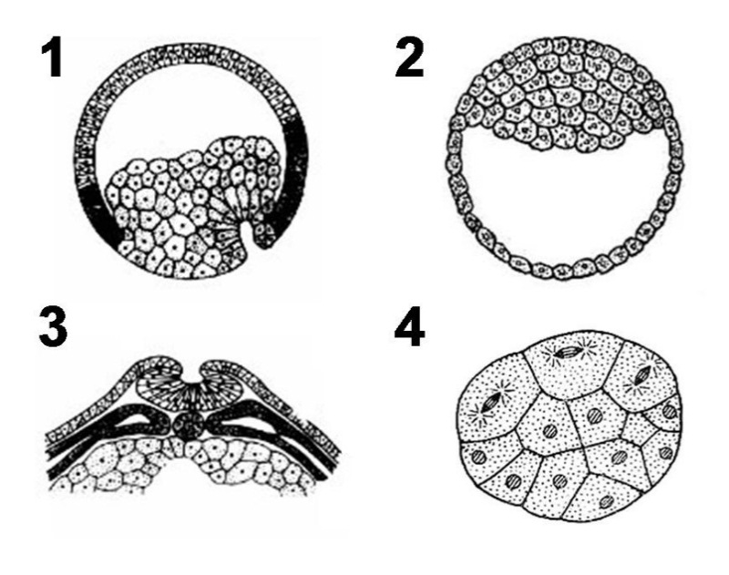 | А – Бластоциста  Б – Нейрула  В – Морула  Г – Гаструла

Стадия развития | 1 | 2 | 3 | 4
Название

- [max 2 балла] На схеме представлена пищевая цепь в некой экосистеме. Представьте, что в результате антропогенного пресса, численность консумента второго порядка снизилась. Используя условные обозначения (А и Б) укажите, как в ближайшее время это повлияет на численность остальных звеньев пищевой цепи.

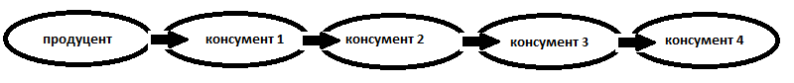

1) Продуцент  2) Консумент 1  3) Консумент 3  4) Консумент 4 |  |  | А) Повысится  Б) Понизится
Звенья пищевой цепи | 1 | 2 |  | 3 | 4
Изменение численности

ЗАДАНИЯ
теоретического тура муниципального этапа Всероссийской
олимпиады школьников по биологии. 2019-2020 уч.год.
11 класс

Дорогие ребята!
Поздравляем вас с участием в муниципальном этапе Всероссийской олимпиады школьников по биологии! Желаем успеха в выполнении заданий!

Рекомендуемое время выполнения заданий -120 мин.

Максимальное количество баллов – 77.

Часть I. Вам предлагаются тестовые задания, требующие выбора только одного правильного ответа из четырех возможных. Максимальное количество баллов, которое можно набрать – 30 (по 1 баллу за каждое тестовое задание). Индекс ответа, который вы считаете наиболее полным и правильным укажите в матрице ответов.

- Плодовое тело белого гриба развивается на мицелии:
а) гаплоидном;
б) диплоидном;
в) многоядерном;
г) дикариотическом.

- К первичной боковой (латеральной) меристеме относится:
а) перицикл;
б) камбий;
в) феллоген;
г) раневые.

- В каком таксоне животных отсутствуют наземные формы?
а) кишечнополостные;
б) кольчатые черви;
в) плоские черви;
г) ракообразные.

- Чем объясняется циклическое изменение самочувствия больных 3-х дневной малярией?
а) периодическим уменьшением числа лейкоцитов в крови, обеспечивающих имунную защиту организма;
б) периодическим уменьшением запасов гликогена в печени в связи с развитием возбудителей болезни;
в) периодическим размножением возбудителей болезни в эритроцитах и выходом их в плазму крови;
г) периодическим накоплением возбудителей в спинномозговой жидкости перед выходом их в кровяное русло.

- Как убедиться, что при раздражении нерва в нём возникает возбуждение?
а) прямое доказательство заключается в появлении сокращения мышцы при раздражении нерва;
б) прямое доказательство заключается в регистрации появления в раздражаемом нерве потенциала действия;
в) косвенное доказательство заключается в регистрации появления в раздражаемом нерве потенциала действия;
г) доказать нельзя.

- Какой цифрой изображен на схеме таламус?

а) 4;  б) 3;  в) 2;  г) 1. | 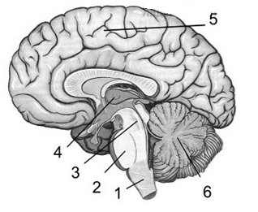

- О способности сердца к саморегуляции свидетельствует:
а) учащение пульса после снятия нагрузки;
б) учащение пульса до нагрузки;
в) восстановление нормального пульса после нагрузки;
г) отсутствие реакции пульса на нагрузку.

- А справедливо ли утверждение «дыхательный центр связан с легкими»?
а) да, поскольку он посылает импульсы в легкие;
б) нет, поскольку дыхательный центр посылает импульсы в дыхательные мышцы и управляет их работой;
в) да, поскольку дыхательный центр получает сигналы от рецепторов, заложенных в органах дыхательной системы (обратная связь);
г) нет, так как прямая связь дыхательного центра с легкими отсутствует, он ими не командует.

- Можно ли считать рефлекторной реакцию, вызванную воздействием электрического тока или химического вещества непосредственно на какую-либо область спинного или головного мозга, содержащую, например, мотонейроны?
а) Да. Это рефлекторная реакция;
б) Да, только для электрического раздражителя;
в) Да. Это реакция на прямое раздражение;
г) Нет. Это реакция на прямое раздражение.

- Где в эукариотической клетке формируются субъединицы рибосом?
а) в ядрышке;
б) в эндоплазматической сети;
в) в комплексе Гольджи;
г) в митохондриях.

- Какой белок запасает кислород в мышцах позвоночных?
а) альбумин;
б) актин;
в) гемоглобин;
г) миоглобин.

- Что является одним из способов предотвращения полиспермии?
а) акросомная реакция;
б) капацитация;
в) кортикальная реакция;
г) экстракорпоральное оплодотворение.

- К числу различий между сперматогенезом и оогенезом не относится…?
а) число периодов в гаметогенезе;
б) сроки гаметогенеза;
в) количество мейотических делений в периоде созревания;
г) количество образующихся половых клеток.

- Для какого из этих организмов характерен педогенез?
а) инфузория-туфелька;
б) печеночный сосальщик;
в) малярийный плазмодий;
г) пчела.

- Кривая выживания, характерная для однолетних культурных растений, на рисунке:  а) показана линией А;  б) показана линией В;  в) показана линией С;  г) не показана. | 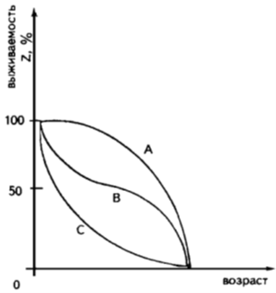
- Если в эпидермисе листа исследуемого цветкового растения отсутствуют устьица, то наиболее вероятно, что оно является обитателем:
а) водоема;
б) заливного луга;
в) сухого песчаного места;
г) умеренно влажного леса.

- Пример аменсализма – биотические отношения между:
а) волком и лисицей;
б) актинией и раком-отшельником;
в) елью и светолюбивыми травами;
г) водорослью и грибом в лишайнике.

- На рисунке изображены головы трех различных видов псовых: арктического песца (Vulpes lagopus), европейской лисицы (Vulpes vulpes), африканской большеухой лисицы (Otocyon megalotis). Кроме внешних различий, эти виды характеризуются разной стратегией охоты, и, как следствие, разным спектром потребляемых кормов.

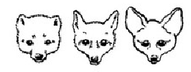

Разница в размерах ушных раковин объясняется:
а) разницей в остроте слуха;
б) разной стратегией привлечения самок;
в) разным частотным диапазоном воспринимаемых звуков;
г) приспособлением к обитанию в различных температурно-климатических условиях.

- Наибольшее видовое многообразие обитателей Мирового океана наблюдается:
а) на коралловых рифах;
б) в открытом океане в тропиках;
в) в приполярных областях;
г) в глубоководных впадинах.

- Прерывание потока генов между популяциями, с одной стороны, и действие естественного отбора – с другой, приводит к видообразованию:
а) симпатрическому
б) гибридному
в) дизруптивному
г) аллопатрическому

- Поток генов - это концепция, которая лучше всего используется для описания обмена генов между
а) видами.
б) самцами и самками.
в) популяциями
г) индивидами.

- В середине 1900-х годов советский генетик Лысенко считал, что его растения озимой пшеницы, подверженные воздействию все более низких температур, в конечном итоге приведут к появлению еще более устойчивой к холоду озимой пшеницы. Идеи Лысенко в этом отношении наиболее соответствовали идеям…
а) Кювье.
б) Ламарка.
в) Дарвина.
г) Платона.
- Вирус убил большую часть тюленей в Северном море (например, сократил популяцию с 8000 до 800). Стремясь помочь сохранить виды, ученые поймали 20 тюленей и использовали их для создания новой популяции в северо-западной части Тихого океана. Какой из следующих факторов, скорее всего, окажет наименьшее влияние на эту новую популяцию?
а) эффект основателя
б) поток генов
в) генетический дрейф
г) эффект бутылочного горлышка

- Окраска цветов растения ночная красавица определяется аллелями с неполным доминированием(АА - красные, Аа – розовые, аа – белые). Какова частота растений с розовыми цветами в популяции, где растения с красными цветами составляли 16%?
а) 0,84
б) 0,48
в) 0,68
г) 0,24

- Что из перечисленного НЕ является способом генетического обмена между бактериями?
а) конъюгация
б) трансдукция
в) трансформация
г) трансляция

- Два брата, которые являются однояйцевыми близнецами, женятся на двух сестрах, которые также являются однояйцевыми близнецами. У каждой пары родилась дочь. Какое утверждение описывает степень генетического сходства между дочерями?
а) Они генетически отличаются друг от друга благодаря независимому расхождению хромосом в мейозе.
б) Они генетически отличаются друг от друга из-за случайных мутаций.
в) Они генетически идентичны, потому что случайные мутации происходят редко.
г) Они генетически идентичны, потому что они имеют родителей с одинаковыми генотипами.

- На диаграмме представлена родословная семьи, имеющей сцепленный с полом аллель дальтонизма. От кого из членов семьи, помеченных буквами, ребенок с дальтонизмом, обозначенный буквой Е, унаследовал аллель дальтонизма?
а) А  б) В  в) С  г) D | 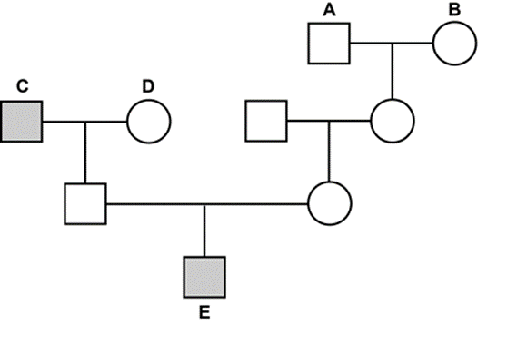

- Ген S контролирует остроту шипов у кактусов. Кактусы с доминантным аллелем S, имеют острые шипы, тогда как кактусы ss имеют тупые шипы. В то же время второй ген, N, определяет, есть ли у кактусов шипы. Гомозиготные рецессивные nn кактусы не имеют шипов вообще. Взаимодействие между генами S и N является примером:
а) неполного доминирования.
б) плейотропии.
в) кодоминирования.
г) эпистаза.

- Каково количество телец Барра ожидается у человека с кариотипом?
XYYY?
а) 0
б) 1
в) 2
г) 3

- Частота рекомбинации между генами представлена в таблице. Что можно сказать о сцеплении данных генов?

Пары генов | Частота рекомбинации
D-F | 50%
F-G | 50%
D-G | 20 %
а) гены F и G находятся на одной хромосоме, а D на другой.
б) только гены D и G находятся на одной хромосоме, а F на другой.
в) все гены сцеплены друг с другом.
г) все гены не сцеплены друг с другом

Часть II. Вам предлагаются тестовые задания с одним вариантом ответа из четырех возможных, но требующих предварительного множественного выбора. Максимальное количество баллов, которое можно набрать – 20 (по 2 балла за каждое тестовое задание). Индекс ответа, который вы считаете наиболее полным и правильным, укажите в матрице ответов.

- Фотобионтом лишайников могут быть водоросли отделов: 1) зеленые; 2) красные; 3) эвгленовые; 4) охрофитовые; 5) сине-зеленые (цианобактерии).
а) 2, 3;
б) 2, 3, 4;
в) 1, 4, 5;
г) 1. 2, 3, 4;
д) 1, 3. 5.
- На иллюстрациях ниже изображены яйца некоторых видов птиц. Какие из этих птиц, по Вашему мнению, делают кладку без гнезда?

1  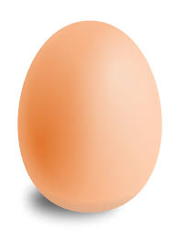 | 2  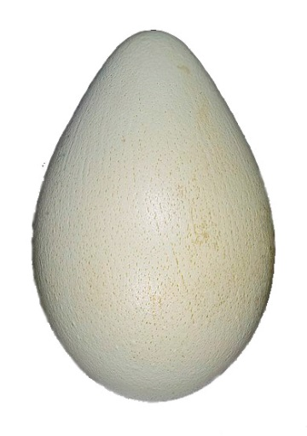 | 3  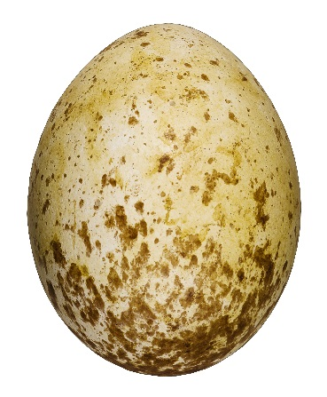
4  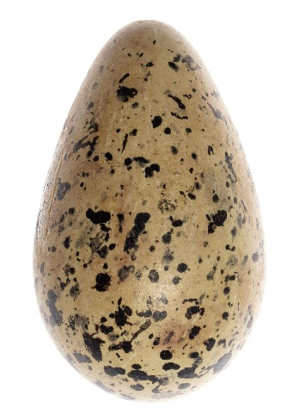 | 5  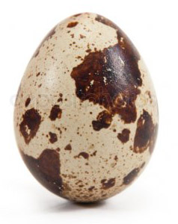

а) только 1 и 2
б) только 3, 4 и 5
в) только 2 и 4.
г) на представленных фото нет яиц таких видов птиц.

- На единицу массы тела маленькое сердце плода доставляет тканям в 2 – 3 раза больше крови, чем сердце взрослого человека. Чем это объясняется? Какие еще адаптивные особенности плода обусловлены той же причиной?
1) Ткани плода получают больше кислорода, так как он поступает не непосредственно с воздухом, а с кровью матери через плаценту; 2) Повышенное количество поступающего в организм плода кислорода компенсируется увеличением минутного объема кровообращения; 3) ЧСС у плода составляет 130-140 уд/мин; 4) У плода синтезируется фетальный гемоглобин, который обладает повышенным сродством к кислороду; 5) Количество эритроцитов увеличено.
а) только 3,4,5;
б) только 1,3,5;
в) только 1,2,4,5,
г) только 2,3,4,5.

- Какие из перечисленных соединений относятся к полисахаридам: 1) Глюкоза; 2) Сахароза; 3) Крахмал; 4) Хитин; 5) Дезоксирибоза.
а) Только 1 и 2;
б) Только 1, 3 и 4;
в) Только 3 и 4;
г) Все перечисленное

- В темновую фазу фотосинтеза в отличие от световой происходит: 1) фотолиз воды;
2) восстановление углекислого газа до глюкозы; 3) синтез молекул АТФ за счет энергии солнечного света; 4) соединение водорода с переносчиком НАДФ+; 5) использование энергии молекул АТФ на синтез углеводов; 6) образование молекул крахмала из глюкозы.
а) только 1, 3, 4
б) только 2, 3, 5
в) только 1, 2, 4,
г) только 2, 5, 6.

- Животные с К-стратегией характеризуются следующими показателями: 1) стабильной численностью; 2) обитанием в нестабильных условиях; 3) высокой смертностью; 4) сильной конкуренцией; 5) крупными размерами и высокой продолжительностью жизни.
а) только 1, 2, 3;
б) только 2,3,5;
в) только 1,4,5;
г) только 2,3,4.

- Расположите в правильном хронологическом порядке периоды геологической истории Земли начиная от самого древнего: 1) каменноугольный, 2) кембрийский, 3) четвертичный 4) меловой, 5) девонский, 6) юрский,
а) 2, 5, 1, 6, 4, 3;
б) 3, 1, 5, 6, 4, 2;
в) 4, 5, 1, 3, 2, 6;
г) 1, 4, 6, 3, 5, 2.

- События, которые произошли в палеозойскую эру: 1) выход растений на сушу; 2) возникновение живой клетки; 3) появление птиц; 4) возникновение хордовых; 5) вымирание динозавров.
а) только 1, 4;
б) только 2, 3;
в) только 3, 5;
г) только 2, 5.

- Какие основные свойства мутаций? Выберите из следующих вариантов: 1) случайность; 2) предопределенность; 3) нестойкость; 4) внезапность появления; 5) наследуемость
а) только 1, 3, 4;
б) только 2, 3. 4;
в) только 1, 4, 5;
г) только 2, 3, 5.

- Формы взаимодействия неаллельных генов. Выберите из следующих вариантов: 1. Кодоминирование; 2. Сверхдоминирование; 3. Эпистаз; 4. Полимерия; 5. Неполное доминирование.
а) только 1, 3;
б) только 2, 3;
в) только 3, 4;
г) только 2, 5.
Часть III. Вам предлагаются тестовые задания в виде суждений, с каждым из которых следует либо согласиться, либо отклонить. В матрице ответов укажите вариант ответа «да» или «нет». Максимальное количество баллов, которое можно набрать – 15 (по 1 баллу за каждое тестовое задание).

- Красное море получило свое название за периодическое «цветение» воды, вызываемое красными водорослями.
- У цианобактерий вакуоли бывают только газовые.
- Подавляющее большинство видов класса Anthozoa (коралловые полипы) вступают в симбиотические отношения с одноклеточными водорослями.
- Все представители типа плоские черви исключительно гермафродиты.
- Для работы мозга всегда требуется значительное количество энергии, которая необходима для поддержания жизнедеятельности миллиардов нейронов. Но количество этой энергии никак не связано со сложностью решаемой задачи.
- Менее опасно для жизни кровоизлияние в продолговатый мозг, чем в коре больших полушарий.
- Отрицательные эмоции, хотя и неприятны, но будучи умеренными для данного организма, способствуют повышению его устойчивости.
- Цикл Кальвина происходит во время темновых реакций фотосинтеза.
- Для животных с наружным осеменением характерно наличие копулятивных органов.
- Мужской половой гормон (тестостерон) секретируется гипофизом.
- Длину пищевых цепей ограничивает численность представителей отдельных звеньев.
- Адаптивное значение мутации меняется в зависимости от экологических условий.
- Ламарк предположил, что организмы возникли в результате самопроизвольного зарождения и эволюционировали в сторону увеличения сложности.
- Генотип гороха с желтыми семенами может быть только АА.
- Геномными называются мутации, приводящие к изменению числа хромосом.

Часть IV. Вам предлагаются тестовое задание, требующее установления соответствия. Максимальное количество баллов, которое можно набрать – 12. Заполните матрицу ответов в соответствии с требованиями задания.

- [max 2,5 балла] Установите соответствие между вирусом (А-Д) и типом нуклеиновой кислоты, входящей в его состав (1-5).

А. вирус гриппа  Б. вирус оспы  В. вирус герпеса  Г. вирус бешенства  Д. вирус иммунодефицита человека, вызывающий СПИД | 1. РНК  2. ДНК

Вирус | А | Б | В | Г | Д
Тип нуклеиновой кислоты

- [max 2,5 балла] Нужно указать, к какой группе относятся перечисленные процессы:

А. Из синусного узла приходит импульс возбуждения, вызывающий сокращение сердечной мышцы;  Б. Испаряется пот с поверхности кожи;  В. Инсулин, действуя на клеточную мембрану, повышает ее проницаемость для глюкозы;  Г. При повышении АД рецепторы каротидного синуса посылают частые импульсы в сосудодвигательный центр  Д. При увеличении количества тироксина в крови уменьшается выработка тиреотропного гормона в гипофизе. | 1. Прямая связь - передача команды на исполнение;  2. Обратная связь - передача информации о состоянии объекта  3. Регуляторный процесс - целостная реакция, включающая и прямую и обратную связи  4. Физический процесс, в котором не происходит передача информации и, следовательно, отсутствуют регуляторные процессы.  1. Прямая связь - передача команды на исполнение;  2. Обратная связь - передача информации о состоянии объекта  3. Регуляторный процесс - целостная реакция, включающая и прямую и обратную связи  4. Физический процесс, в котором не происходит передача информации и, следовательно, отсутствуют регуляторные процессы.

Процесс | А | Б | В | Г | Д
Группа

- [max 2 балла] Установите соответствие между изображенными на рисунке животными (1-4), и характерными для них способами бесполого размножения (А-Г).

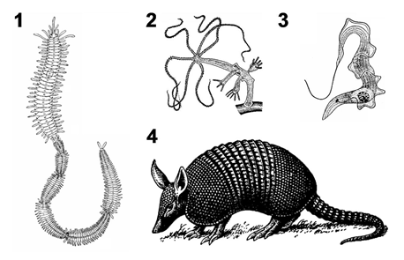 | А – Почкование  Б – Паратомия  В – Полиэмбриония  Г – Шизогония

Животные | 1 | 2 | 3 | 4
Способ бесполого размножения
- [max 2,5 балла] Установите соответствие между перечисленными положениями (1-5) и сформулировавшими их учеными (А-Б):

Положение | Ученый
1. Первостепенное значение для эволюции имеет неопределенная изменчивость. | А) Жан-Батист Ламарк
2. Каждый живой организм внутренне стремится к совершенствованию своей организации. | Б) Чарльз Дарвин
3. Изменения среды обитания всегда вызывают у живых организмов полезные направленные изменения.
4. Адаптивные признаки возникают в результате того, что особи имеющие данные признаки выживают и оставляют потомство.
5. Все приобретенные в течение жизни изменения особей наследуют их потомки.

Положение | 1 | 2 | 3 | 4 | 5
Ученый

- [max 2,5 балла] Установите соответствие между учеными (1-5) и их вкладом (А-Д) в развитие генетики:

Учёные: | Их вклад в развитие генетики:
1) Четвериков С.С.;  2) Бэтсон В.;  3) Гаррод А.;  4) Морган Т.;  5) Корренс К. | а) переоткрыл законы Менделя,  б) развивал генетику популяций,  в) предложил термин «генетика»,  г) построил первую генетическую карту,  д) изучал врождённые болезни обмена аминокислот.

Ученый | 1 | 2 | 3 | 4 | 5
Вклад в развитие генетики

